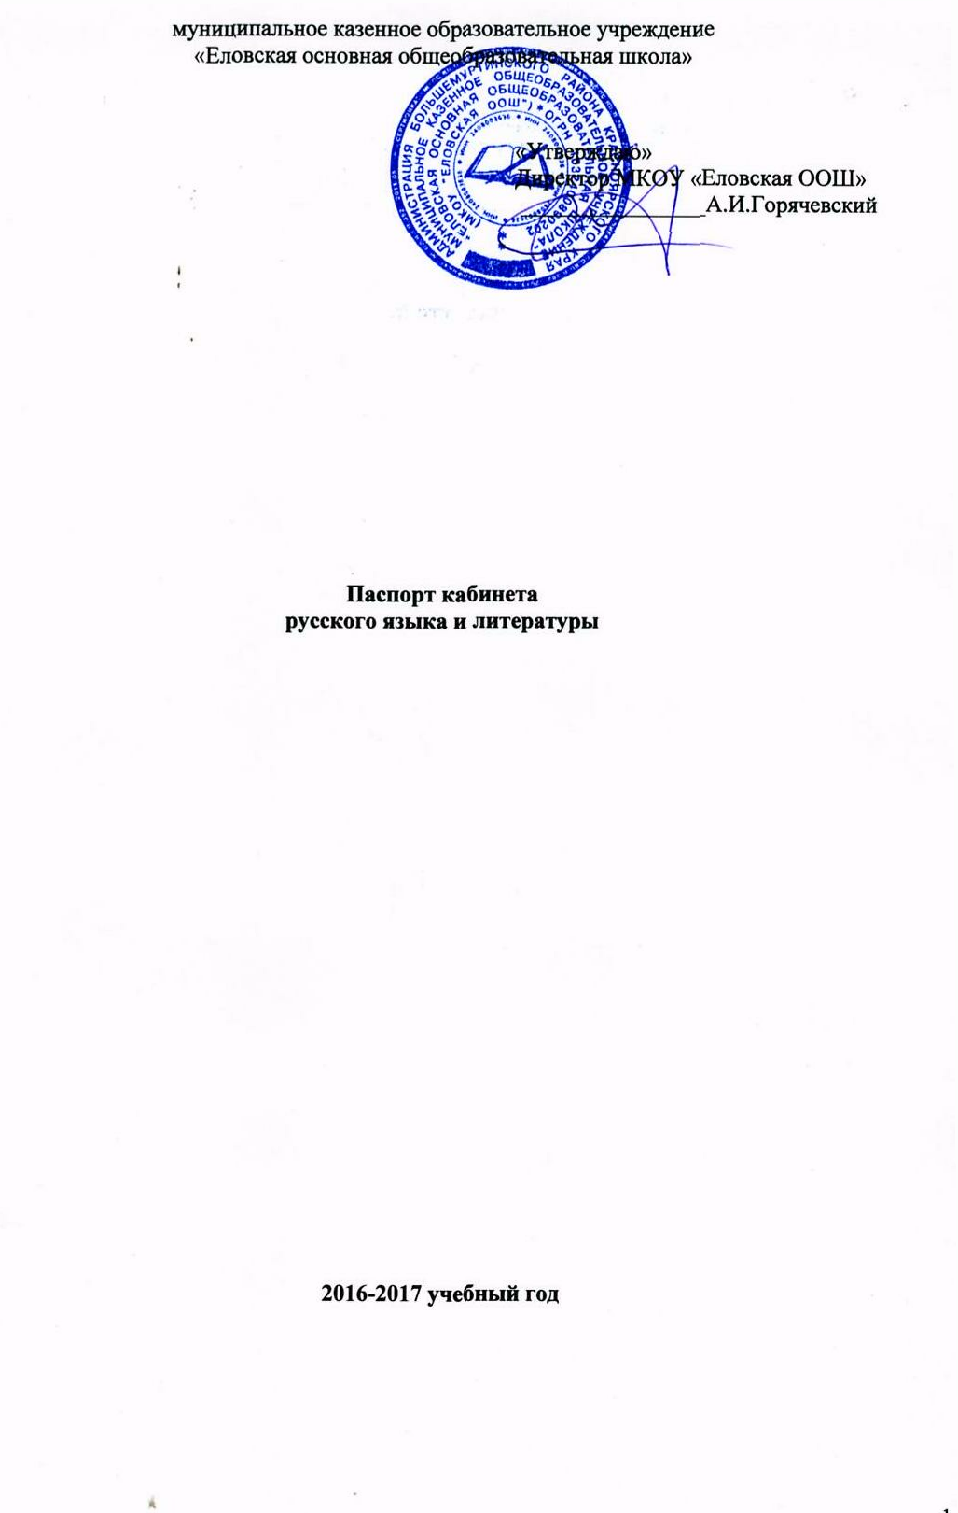

Предмет: русский язык, литература

1. Фамилия, имя, отчество заведующего кабинетом: Кузнецова Ольга Николаевна
3. Класс, ответственный за кабинет: -

4. Классы, для которых оборудован кабинет – 5- 9

5. Площадь кабинета: 6,1 Х 5,145 = 31,34 м²

6. Число посадочных мест: 10

8. Нахождение кабинета: 1- й этаж, левое крыло

9. Освещенность: 6 люмисцентных светильников.
10. Пожарная сигнализация /дымоуловители/

11. Напольное покрытие: половая рейка. Цвет: золотисто- коричневый

12. Количество окон: 2

14. Потолок и стены белые: побелены известью.

1. Опись имущества и документации кабинета русского языка и литературы
№ п/п | Наименование имущества | Количество
 | Учительский стол | 1
 | Учительский стул | 1
 | Столы двуместные | 5
 | Стулья ученические | 10
 | Шкафы | 4
 | Доска | 1
 | Жалюзи | 2
 | Кашпо для цветов | 12

2.УЧЕБНО-МЕТОДИЧЕСКАЯ И СПРАВОЧНАЯ ЛИТЕРАТУРА
- Программы

№ п/п | Название | Автор | Издательство | Год издания | Количество экземпляров
1 | «Русский язык» 5-9 классы | под редакцией М.Т. Баранова, Т.А. Ладыженской, Н.М. Шанского | Москва «Просвещение» | 2015 | 1
2 | Литература. 5-19 классы | Авторы: В.Я.Коровина, В.П.Журавлев, В.И.Коровин, И.С.Збарский, В.П. Полухина. Под редакцией В.Я.Коровиной | Москва  «Просвещение» | 2015 | 1
3 | Методические указания к учебникам русского языка 5,6,8, 9 классам | М.Т.Баранов, Т.А. Ладыженская, Л. А. Тростенцова М.,./ Научный редактор акад. РАО Н. М. Шанский | Москва  «Просвещение» | 2015

- Учебники

№ п/п | Название | Автор | Издательство | Год издания | Количество экземпляров
1 | Русский язык. Учебник для 5 класса общеобразовательных учреждений. | М.Т.Баранов, Т.А. Ладыженская, Л.А. Тростенцова и др.; Научный редактор – акад. РАОН. Н.М. Шанский. | М.: «Просвещение» | 2015 | 1
2 | Русский язык. Учебник для 6 класса общеобразовательных учреждений. | М.Т.Баранов, Т.А. Ладыженская, Л.А. Тростенцова и др.; Научный редактор – акад. РАОН. Н.М. Шанский. | М.: «Просвещение» | 2015 | 1
3 | Русский язык. Учебник для 7 класса общеобразовательных учреждений | Баранов М.Т., Ладыженская Т.А., Тростенцова Л.А., Григорян Л.Т., Кулибаба И.И. Научный редактор – акад. РАОН. Н.М. Шанский. | М.: «Просвещение» | 2015 | 1
4 | Русский язык: учебник для 8 класса общеобразовательных учреждений. | С.Г. Бархударов, С.Е.Крючков, Л.Ю.Максимов, Л.А. Чешко. | М.: «Просвещение» | 2015 | 1
5 | Русский язык. 9 класс. | Бархударов С. Г., Крючков С. Е., Максимов Л. Ю., Чешко Л. А. | М.: «Просвещение» | 2015 | 1
6 | Литература. 5 класс: Учебник для общеобразовательных учреждений. В 2 ч. –5-е изд. | В.Я. Коровина и др. | М.: «Просвещение» | 2015 | 1
7 | Литература 6 класс. Учебник для общеобразовательных учреждений: В 2-х частях, 15-е издание | В.П. Полухина, В.Я.Коровина, В.П.Журавлёв, В.И. Коровин. | М.: «Просвещение» | 2015 | 1
8 | Литература 7 класс. Учебник-хрестоматия для общеобразовательных учреждений. В 2 ч.– 14-е изд. | Автор-составитель В.Я.Коровина. | М.: «Просвещение» | 2015 | 1
9 | Литература 8 класс. Учебник-хрестоматия для общеобразовательных учреждений. В 2 ч. | Автор-составитель В.Я.Коровина, В.П.Журавлёв, В.И. Коровин. | М.: «Просвещение» | 2015 | 1
10 | Литература 9 класс. Учебник для общеобразовательных учреждений. В 2-х частях. | Авторы – составители: В.Я.Коровина, В.И. Коровин, И.С. Забарский, В.П. Журавлёв. | М.: «Просвещение» | 2015 | 1

3. Рабочие тетради

№ п/п | Название | Автор | Издательство | Год издания | Количество экземпляров
1 | Тесты по русскому языку к учебнику Т.А. Ладыженской и др. «Русский язык. 5 класс | Сергеева Е.М | М.: «Экзамен» | 2015 | 6
2 | Рабочая тетрадь для 5 класса. Русский язык. | Богданова Г.А. | М.: «Генджер» | 2015 | 1
3 | Рабочая тетрадь для 5 класса. Русский язык | Сергеева Е.М | М.: «Экзамен» | 2015 | 6
4 | Тесты по русскому языку к учебнику Т.А. Ладыженской и др. «Русский язык». 6 класс. | Сергеева Е.М. | М.: «Экзамен» | 2015 | 1
5 | Русский язык: Рабочая тетрадь для 6 класса. | Богданова Г.А. | М.: «Генджер» | 2015 | 1
6 | Тесты по русскому языку к учебнику Т.А. Ладыженской и др. «Русский язык. 7 класс. | Сергеева Е.М. | ».- М. «Экзамен», | 2015 | 1
7 | Русский язык: Рабочая тетрадь для 7 класса. | Богданова Г.А | М.: «Генджер» | 2015 | 1
8 | Тесты по русскому языку к учебнику С.Г. Бархударова и др. «Русский язык». 8 класс | С.Г. Бархударов. | М. «Экзамен» | 2016 | 1
9 | Русский язык: Рабочая тетрадь для 8 класса. | Богданова Г.А. | М.: «Генжер» | 2016 | 1
10 | Контрольно – измерительные материалы. Русский язык:8 класс. | Егорова Н.В. |  | 2016
11 | Тесты по русскому языку к учебнику С.Г. Бархударова и др. «Русский язык». 9 класс | Сергеева Е.М. | М.: «Экзамен», | 2015 | 1
11 | Русский язык: Рабочая тетрадь для 9 класса. В 3-х частях. | Богданова Г.А. | М.: «Генджер» | 2015 | 1

4. Методические и учебные пособия

№ п/п | Название | Автор | Издательство | Год издания | Количество экземпляров
1 | Поурочные разработки по литературе: 5 класс: к учебнику В.Я.Коровиной «Литература. 5 класс» | О.Б. Беломестных, М.С. Корнеева, И.В. Золотарёва. | М.: ВАКО | 2015 | 1
2 | Литература Дона: Хрестоматия для чтения в 5-7 классах. |  | Ростов Н-Д: ЗАО «Книга» | 2005 | 1
3 | Поурочные разработки по литературе 6 класс. | Н.В. Егорова | М.: ВАКО | 2015 | 1
4 | Поурочные разработки по литературе. Издание 2-е к учебнику В.Я.Коровиной. 7 класс |  | М.: ВАКО | 2012 | 1
5 | Дидактические материалы по литературе. 8 класс. «Читаем, думаем, спорим…» | В.Я.Коровина, В.П.Журавлёв, В.И. Коровин. | М.: Просвещение | 2004г | 1
6 | Литература. 8 класс. Поурочные планы по учебнику В.Я.Коровиной. В 2-х частях. | Автор-составитель С.Б. Шадрина | Волгоград: «Учитель» | 2015 | 1
7 | Универсальные поурочные разработки по литературе. 9 класс. | И.В. Золотарёва, Н.В. Егоров. | М.: ВАКО | 2015 | 1
8 | Поурочные разработки по русскому языку: 7 класс | Егорова Н.В. | М.: ВАКО | 2008 | 1
9 | Поурочные планы по русскому языку: 7 класс к учебнику Баранова М.Т., Ладыженской Т.А. и др. | Шадрина С.Б. | Волгоград: Учитель | 2009 | 1
12 | Методические рекомендации к учебнику для 6 класса общеобразовательных учреждений. 3-е. издание. | Баранов М.Т., Ладыженская Т.А., Тростенцова Л.А., Комиссарова Л.Ю. | М.: «Просвещение» | 2003 | 1
13. | Уроки русского языка в 6 классе: Поурочные планы. Ч I, II | Крамаренко Н.О. | Волгоград: Учитель | 2003 | 1
14. | Универсальные поурочные разработки по русскому языку: 6 класс | Баранов М.Т. и др. | М.: ВАКО | 2008 | 1
15. | Поурочные разработки по русскому языку: 7 класс. | Егорова Н.В. | М.: ВАКО | 2012 | 1
16. | Поурочные планы по русскому языку: 7 класс к учебнику Баранов М.Т., Ладыженской Т.А. и др. | Шадрина С.Б. | Волгоград: Учитель | 2014 | 1
17. | Универсальные поурочные планы по русскому языку. 8 класс | Егорова Н.В. | М.: ВАКО | 2009 | 1
18. | Методические рекомендации к учебнику русского языка 8 класса. | Николина Н.А. | М.: Просвещение | 2015. | 1
19. | Поурочные разработки по русскому языку: 9 класс | Егорова Н.В. | М.: ВАКО | 2014 | 1
20. | Методические рекомендации к учебнику для 9 класса общеобразовательных учреждений. | Тростенцова Л.А., Ладыженская Т.А., Александрова О.М., Комиссарова Л.Ю. | М.: «Просвещение» | 2004 | 1
21. | Уроки русского языка с применением информационных технологий. 5-6 классы. Методическое пособие с электронным приложением. |  | М.: «Планета» | 2010
22 | Уроки русского языка с применением информационных технологий. 7-8 классы. Методическое пособие с электронным приложением. |  | М.: «Планета» | 2010

5. Журналы
№ п/п | Название журнала | Год издания
1 | Русский зык в школе (с приложением) | 2000-2011
2 | Литература | 2000-2010
6 Наглядные пособия (таблицы).
№ п/п | Название таблицы | Кол-во экземпляров
1 | а) Тире между подлежащим и сказуемым. | 1
1 | б) Правописание морфем | 1
2 | а) Правописание суффиксов глаголов. | 1
2 | б) Знаки препинания в предложениях с уточняющими и поясняющими членами | 1
3 | а) Знаки препинания в предложениях при обособлении приложений. | 1
3 | б) Правописание некоторых сочетаний в именах существительных | 1
4 | а) Правописание приставок. | 1
4 | б) Знаки препинания в предложениях с обобщающими словами при однородных членах | 1
5 | а) Знаки препинания между однородными членами. | 1
5 | б) Корни с чередованием. | 1
6 | а) Обособление согласованных определений. | 1
6 | б) Правописание суффиксов имен существительных. | 1
7 | а) Правописание суффиксов – К- и – СК- прилагательных. | 1
7 | б) Знаки препинания при обособленных обстоятельствах. | 1

7. Инструкции по ТБ
№ п/п | Название | Кол-во экземпляров
1 | Инструкция № 11 по правилам безопасности для учащихся в кабинете русского языка и литературы | 1
2 | Инструкция № 27 по охране труда для заведующего учебным кабинетом | 1
3 | Инструкция № 41 по охране труда для учителя русского языка и литературы | 1

8 План работы кабинета № 8 на 2016 – 2017 ученый год
№ п/п | Что планируется | Сроки | Отметка об исполнении
1. | Подготовить кабинета русского языка и литературы к новому учебному году. | Август
2. | Пополнить поурочные комплекты | В течение года
3. | Подготовить и провести неделю русского языка и литературы | Октябрь - ноябрь
4 | Подготовить учащихся к олимпиаде по русскому языку и литературе и провести школьный тур | Октябрь - ноябрь
5 | Участие в международном конкурсе «Русский медвежонок» | Ноябрь
6 | Корректировка учебных программ по русскому языку и литературе | Январь
7 | Создавать папку творческих работ учащихся | В течение года
8 | Участие в исследовательской деятельности | В течение года
7. Перспективный план развития кабинета на № 8 на 2016 – 2017 учебный год

№ п/п | Что планируется | Сроки | Ответственный | Результат
1. | Сделать косметический ремонт в кабинете. | Июнь | Заведующий кабинетом | Выполнено
 | Ежегодно разрабатывать наглядно-дидактический материал. | В течение года | Заведующий кабинетом
 | Пополнять каталог творческих работ учащихся | В течение учебного года | Заведующий кабинетом
 | Откорректировать документы на стенде «Подготовка к ОГЭ» | По мере изменений | Заведующий кабинетом
 | Пополнить поурочные комплексы. | В течение учебного года | Заведующий кабинетом

